История и современное устройство ТОКАРНОГО СТАНКА

Галатонова Татьяна Евгеньевна
Учитель технологии

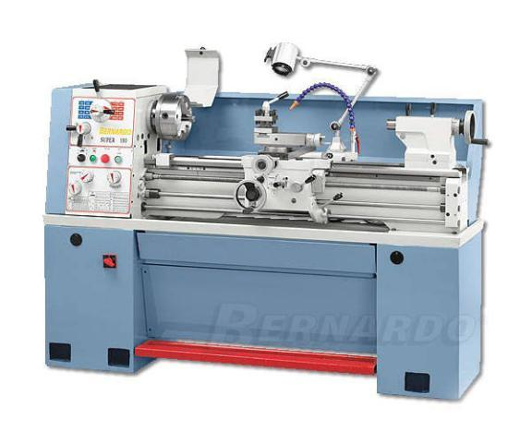
Устройство современного токарного станка
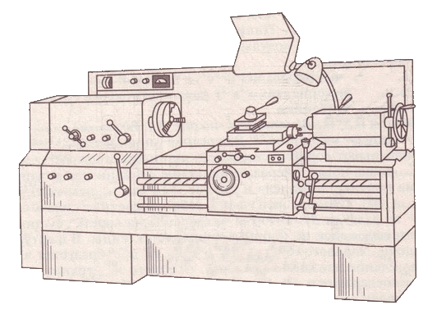
Токарный станок – это устройство, обеспечивающее вращение заготовки, и, с помощью механизированного перемещения резца, придающее ей нужную человеку форму. На токарном станке можно изготавливать практически любые предметы, у которых есть ось вращения. Его применяют в работе мебельщики и ювелиры, оружейники и ремонтники, станки используют и на больших заводских производствах. Поддаются обработке на токарных станках различные материалы: от кости и древесины до некоторых сортов камня и металла. Но по своей конструкции токарные станки делятся на две большие группы: деревообрабатывающие и металлорежущие. Деревообрабатывающие станки выглядят более облегчёнными, тогда как металлорежущие имеют мощную, крепкую конструкцию. О других подробностях их различий мы поговорим позже, когда речь пойдёт об отдельных частях станка.
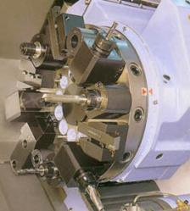
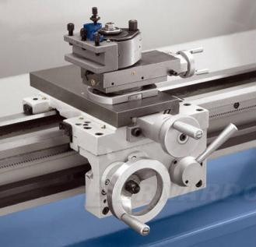
В любом токарном станке вы всегда найдёте основные части: станину (3) –прочное металлическое основание, на котором располагаются все остальные части станка; переднюю (1) и заднюю (5) бабки – части, между которыми закрепляют заготовку; суппорт (4) – подвижное крепление для резцов и коробку передач (2) – место, откуда осуществляется управление основными функциями станка (скоростью вращения заготовки, движений суппорта и др.). Суппорт есть только в металлорежущих станках, а при работе с деревом токарь держит резец руками. Двигается суппорт вдоль заготовки по продольным салазкам – направляющим, похожим на рельсы. По расположенным на суппорте поперечным салазкам резцедержатель – место, куда непосредственно крепятся резцы, движется в поперечном направлении. В некоторых станках простой резцедержатель заменён так называемой револьверной головкой – к ней одновременно крепят по несколько резцов разных видов, что позволяет, поворачивая её, быстро менять их во время работы.
5
4
3
2
1
продольные салазки
поперечные салазки
резцедер-жатель
Устройство суппорта
Револьверная головка
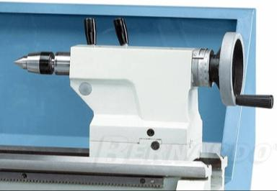
Резцы бывают самого разного вида в зависимости от формы детали, которую нужно выточить. Но основные виды резцов: проходной прямой (1) – его используют, если нужно снять много стружки, но не нужна особая точность; проходной отогнутый (2) – он необходим при точении конических поверхностей; проходной упорный (3) – он используется, если надо зачистить торцы или какие-то другие ровные, перпендикулярные оси вращения заготовки поверхности; отрезной (4) – нужен при выбирании узких выемок и отрезании готовой детали; фасонные (5) – они используются для вырезания каких-то часто используемых форм и расточные (6) – с помощью них растачивают углубления внутри заготовки. Кроме резцов во время работы могут понадобиться разные свёрла и другие режущие инструменты. Свёрла крепятся на задней бабке.
1 2 3 4 5 6
Задняя бабка
центр
продольные салазки
Когда токарь приходит на своё рабочее место, он должен, прежде всего, осмотреть свой станок на предмет повреждений, подготовить нужные инструменты. Кроме режущих (резцов и свёрел) нужны и измерительные инструменты. Чаще всего это штангенциркуль или, если нужна точность, – микрометр. Для работы токарю нужен чертёж или хотя бы технический набросок изготавливаемой детали.
После всех приготовлений он должен надёжно закрепить заготовку между передней и задней бабкой. Если деталь короткая, то её крепят только одним концом к шпинделю – так называют вращающееся крепление для заготовки, расположенное на передней бабке. Именно он обеспечивает вращение заготовки, а задняя бабка нужна только чтобы поддерживать её. Задняя бабка, как и суппорт, может перемещаться по продольным салазкам и зажимать, таким образом, изделие любой длинны. На ней бывает крепление только одного вида – центр – это металлический конус, вершина которого упирается в ось вращения заготовки.
Способов крепления к шпинделю передней бабки, в отличие от задней, бывает
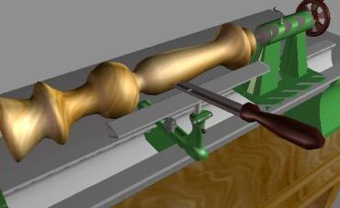
множество. Иногда на него навинчивают точно такой же центр, как и на заднюю бабку. Этот способ крепления так и называется: крепление в центрах. Но он распространён только в деревообработке, а на металлорежущих станках встречается редко. Также только при работе по дереву применяют крепление трезубцем.
Крепление на деревообрабатывающем станке
Другой способ, более распространённый – крепление в патроне. Патрон – это металлический зажим, состоящий из трёх или, иногда, четырёх «кулачков» – сдвигающихся и раздвигающихся частей. Патрон с тремя «кулачками» автоматически выбирает центр оси вращения заготовки, поэтому его так и называют – трёхкулачковый самоцентрирующийся патрон. В нём чаще крепят круглые, с ровной поверхностью заготовки. Четырёхкулачковый применяют реже, только тогда когда нужно, чтобы ось вращения заготовки не совпадала с её осью симметрии. «Кулачки» бывают прямые и обратные. Прямые используются для крепления заготовок небольшого диаметра, обратные – побольше.
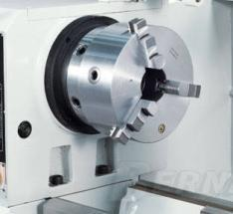
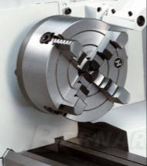
Если заготовка очень большого диаметра, то её крепят винтами к планшайбе –
прямые и обратные
«кулачки»
Трёхкулачковый патрон Четырёхкулачковый патрон

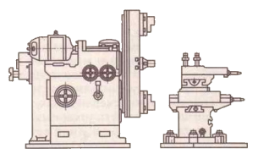
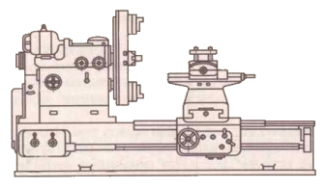
большой круглой пластине, навинчивающейся на шпиндель. Иногда на заводах обрабатывают такие огромные детали, что передняя и задняя части станка находятся на расстоянии более 10 м. Тогда станину делят на две части, как на
планшайба
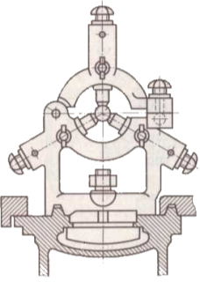
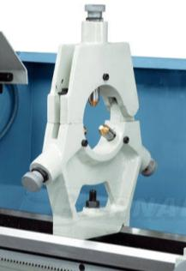
рисунке справа. Чтобы поддерживать такие длинные детали применяют специальные подставки – люнеты. Их располагают между передней и задней бабкой на продольных салазках, прижимают специальными зажимами деталь. Если длинные детали не поддерживать, то это может привести к неточностям, а ещё хуже – к травмам и другим несчастным случаям.
люнет
и его чертёж
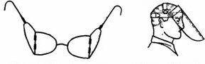
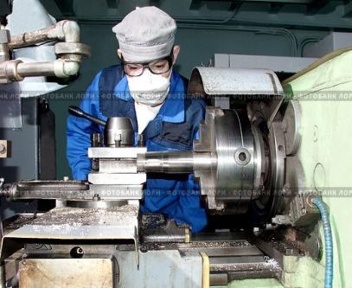
Ну и наконец о технике безопасности. К работе на токарном станке должен допускаться только человек, прошедший обучение навыкам работы и знающий технику безопасности. Рабочий должен одеть специальную одежду для работы на токарном станке. На ней не должно быть свисающих частей, длинные волосы должны быть прибраны под головной убор, чтобы избежать накручивания их на заготовку. Если на станке нет защитного стекла, то токарь должен одеть специальные очки для защиты глаз. На деревообрабатывающих станках во время работы образуется много мелких опилок. На некоторых станках есть вытяжка для их удаления, но если её нет, надо одеть ещё и респиратор для защиты дыхательных путей. Нельзя во время работы прикасаться к вращающейся заготовке руками, чтобы избежать закручивания руки. Это только основные правила, кроме них есть ещё множество. Все они были выработаны на опыте несчастных случаев, которых происходило очень много за время истории применения человеком токарного станка.
Защитная маска и очки
Токарь в спецодежде
Вот об этой истории и пойдёт речь дальше.
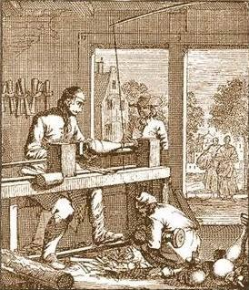
История развития токарных станков
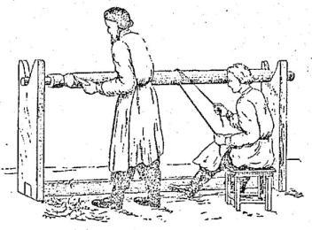
Токарный станок имеет весьма древнюю историю, причем долгие годы его конструкция менялась очень незначительно. История относит изобретение токарного станка к VII в. до н. э. Возможно прообразом его был гончарный круг, изобретённый за две с половиной тысячи лет до этого. Тогда станок представлял собой два установленных центра, между которыми зажимался кусок дерева, кости или рога. Раб или подмастерье вращал заготовку (несколько оборотов в одну сторону, потом в другую), а мастер, держа в руках долото и прижимая его в нужном месте к заготовке, снимал стружку, придавая заготовке требуемую форму.
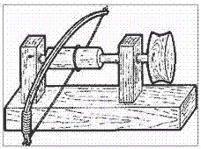
Позднее для приведения заготовки в движение применяли лук со слабо натянутой (провисающей) тетивой. Тетиву оборачивали вокруг заготовки так, чтобы она образовала петлю. При движении лука то в одну, то в другую сторону, аналогично движению пилы при распиливании бревна, заготовка делала несколько оборотов вокруг своей оси сначала в одну, а затем в другую сторону.
В XIV - XV веках были распространены токарные станки с ножным приводом. Ножной привод состоял из очепа – упругой жерди, закрепленной над станком. К концу жерди крепилась верёвка, которая была обернута на один оборот вокруг заготовки и нижним концом крепилась к педали. При нажатии на педаль бечевка натягивалась, заставляя заготовку сделать один – два оборота, а жердь – согнуться. При отпускании педали жердь выпрямлялась, тянула вверх верёвку, и заготовка делала те же обороты в другую сторону.
Вращение заготовки с помощью тетивы лука
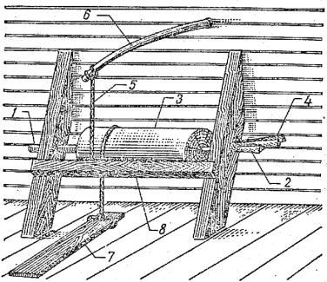
Примерно к 1430 г. вместо очепа стали применять механизм, включающий педаль, шатун и кривошип. Таким образом, получили привод, похожий на распространенный в XX веке ножной привод швейной машинки. С этого времени заготовка на токарном станке получила, наконец, вращение в одну сторону в течение всего процесса точения.
К 1500 г. токарный станок уже имел стальные центры и люнет, который мог быть укреплен в любом месте между центрами. На таких станках обрабатывали довольно сложные детали, представляющие собой тела вращения, - вплоть до шара. Но привод существовавших тогда станков был слишком маломощным для обработки металла, а усилия руки, держащей резец, недостаточными, чтобы снимать большую стружку с заготовки. В результате обработка металла оказывалась малоэффективной. Необходимо было заменить руку рабочего специальным механизмом, а мускульную силу, приводящую станок в движение, более мощным двигателем.
Станок с ножным приводом
Станок с ножным приводом
Появление водяного колеса привело к повышению производительности труда, оказав при этом мощное революционизирующее действие на развитие техники. А с середины XIV в. водяные приводы стали распространяться в металлообработке. В середине XVI Жак Бессон (?-1569 г.) - изобрел токарный станок для нарезки цилиндрических и конических винтов, но он был очень неудобен в применении и качественную резьбу на нём мог нарезать только опытный, да ещё и очень сильный мастер. Любая ошибка приводила к порче всей заготовки или к слишком большой погрешности обработки. И всё это из-за отсутствия крепления резца.
В начале XVIII века Андрей Константинович Нартов (1683-1756), механик Петра Великого, изобретает оригинальный токарно-винторезный станок с механизированным суппортом и набором сменных зубчатых колес. Чтобы по-настоящему понять мировое значение этих изобретений, вернемся к эволюции токарного станка.
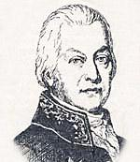
Лишь в XVII в. стали распространены токарные станки, в которых обрабатываемое изделие приводилось в движение уже не мускульной силой токаря, а с помощью водяного колеса, но резец, как и раньше, токарь держал в руке. В начале XVIII в. токарные станки все чаще использовали для резания металлов, а не дерева, и поэтому проблема жесткого крепления резца и перемещения его вдоль обрабатываемой поверхности стала весьма актуальной.
А.К. Нартов (1683-1756)
Впервые держатели для резца появились на копировальных станках. Они были распространены в XVIII веке – с помощью таких станков работник, не обладавший особыми навыками, мог изготовлять затейливые изделия очень сложной формы. Для этого пользовались бронзовой моделью, имевшей вид изделия, но большего размера. На таком станке было два резцедержателя: на одном был закреплён резец, а на втором – «копировальный палец». Неподвижный копировальный палец имел вид обычного металлического стержня. К нему специальной пружиной постоянно прижималась модель. Когда начиналось вращение, она начинала колебаться в соответствии с изгибами своей формы – эти движения передавались заготовке, к которой был также прижат резец. Она их повторяла, и, в результате, резец сам прорезал в заготовке те же самые изгибы, что и на модели-образце – и всё это вообще без участия работника.
Но копировальный станок был очень сложным и дорогим инструментом. Приобрести его могли лишь весьма состоятельные люди. В первой половине XVIII века, когда возникла мода на точеные изделия из дерева и кости, токарными работами занимались многие европейские монархи и титулованная знать. Для них большей частью и предназначались копировальные станки. Но широкого распространения в токарном деле эти приспособления не получили. Простой токарный станок вполне удовлетворял всем потребностям человека вплоть до второй половины XVIII века.
Однако с середины столетия все чаще стала возникать необходимость обрабатывать с большой точностью массивные железные детали. Валы, винты различной величины были деталями первых машин, об изготовлении которых встал вопрос тотчас же после их появления.
К идее механизированного передвижения резца изобретатели шли долго. Впервые эта проблема особенно остро встала при решении таких технических задач, как нарезание резьбы у винтовок, нанесение сложных узоров на предметы роскоши, изготовление зубчатых колес и т.д. Для получения резьбы, например, сначала производили разметку, для чего на вал навивали бумажную ленту нужной ширины, по краям которой наносили контур будущей резьбы. После разметки резьбу выпиливали напильником вручную. Не говоря уже о трудоемкости такого процесса, получить нужное качество резьбы таким способом очень трудно. Из-за этого сильно тормозилось развитие паровых машин, да и вообще всякой техники.
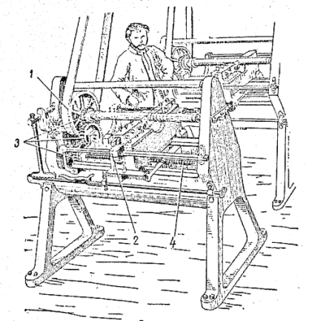
А в России Нартов решил задачу механизации нарезания резьбы ещё в 1715 году, а в 1718-1729 гг. сам ещё более усовершенствовал схему собственного станка. Он использовал технологию копировальных станков – он «копировал» резьбу с заранее изготовленного винта. Но он добавил к обычному копировальному станку набор зубчатых колёс, регулирующих передачу движений винта заготовке – это позволило нарезать при помощи одного и того же образца резьбы с разным шагом. В Западной Европе такое изобретение было сделано более чем через 60 лет после Нартова. Его заслугой является и воспитание им русских знатоков обработки металла резанием. Из петровской токарной мастерской, которой заведовал Нартов, вышел ряд учеников, в числе их особенно выделялись токари Александр Журавский и Семен Матвеев.
Токарный станок, изготовленный на Тульском оружейном заводе в середине XVIII века
Правда, поперечной подачи резца у Нартова еще не было, поэтому работы над созданием совершенного суппорта продолжались. Ученики и последователи Нартова успешно дорабатывали и строили его токарные станки. Свой суппорт создали также тульские оружейники Алексей Сурнин и Павел Захава, тверской часовщик Лев Собакин. Сурин создал токарный станок для изготовления нарезных ружейных стволов.
Чем дальше, тем шире металл стал использоваться в производстве, и вопрос создания универсального токарного станка, который мог бы использоваться в различных целях, становился всё острее. В 1751 г. Ж. Вокансон во Франции построил станок, который по своим техническим данным уже походил на универсальный. Он был выполнен из металла, имел мощную станину, два металлических центра, медный суппорт, обеспечивающий механизированное перемещение инструмента и в продольном, и в поперечном направлениях. Но в то же время в этом станке отсутствовала система зажима заготовки в патроне, хотя к тому времени это устройство уже применяли в некоторых станках. Здесь заготовку можно было крепить только в центрах. Расстояние между ними менялось в пределах 10 см. Поэтому обрабатывать на станке Вокансона можно было лишь детали примерно одинаковой длины.
В 1778 г. англичанин Д. Рамедон разработал два типа станков для нарезания резьб. В них он применял алмазный резец, а сменные шестерни позволяли получать резьбы с разным шагом. В 1795 г. французский механик Сено изготовил специальный токарный станок для нарезки винтов. Конструктор предусмотрел сменные шестерни, большой ходовой винт, простой механизированный суппорт. Станок был лишен каких-либо украшений, которыми любили украшать свои изделия мастера прежде.
Накопленный опыт позволил к концу XVIII века создать универсальный токарный станок, ставший основой машиностроения. Его автором стал Генри Модсли – английский изобретатель и промышленник. В 1794 г., работая в мастерской Дж. Брама в Лондоне, он создал конструкцию суппорта, довольно несовершенную. В 1798 г., основав собственную мастерскую по производству станков, он значительно улучшил суппорт, что позволило создать вариант универсального токарного станка. В 1800 г. Модсли усовершенствовал этот станок, а затем создал и третий вариант, содержавший все элементы, которые имеют токарно-винторезные станки сегодня. Он понял также необходимость стандартизации многих деталей и первым стал внедрять стандарты резьб на винтах и гайках. Он начал выпускать наборы метчиков и плашек для нарезки резьб.
Генри Модсли (1771-1831)
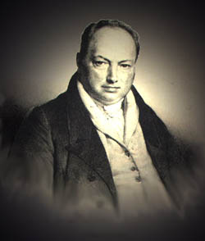
Одним из учеников и продолжателей дела Модсли был Р. Робертс. Он улучшил токарный станок тем, что расположил ходовой винт перед станиной, ручки управления вынес на переднюю панель станка, что сделало более удобным его управление. Этот станок применялся вплоть до 1909 г.
Другой бывший сотрудник фирмы «Maudslay’s laboratories» – Д. Клемент создал лоботокарный станок для обработки деталей большого диаметра. Он учел, что при постоянной скорости вращения детали и постоянной скорости подачи по мере движения резца к центру заготовки скорость резания будет падать, и создал систему ускорения подачи резца.
В 1835 г. Д. Витворт изобрел автоматическую подачу в поперечном направлении, которая была связана с механизмом продольной подачи. Этим было завершено принципиальное совершенствование токарного оборудования.
Следующий этап - автоматизация токарных станков. Здесь первенство принадлежало американцам. В США развитие техники обработки металлов началось позднее, чем в Европе. Американские станки первой половины XIХ в. значительно уступали станкам Модсли. Во второй половине XIХ в. качество американских станков было уже достаточно высоким. Станки выпускались серийно, причем вводилась полная заменяемость деталей, выпускаемых одной фирмой. При поломке детали достаточно было выписать с завода аналогичную и заменить сломанную деталь на целую без всякой подгонки.
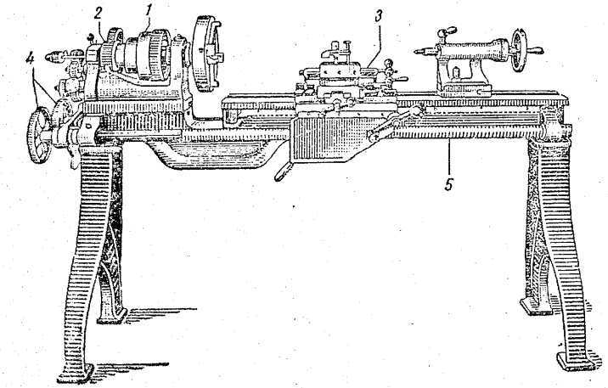
Во второй половине XIХ в. были введены элементы, обеспечивающие полную механизацию обработки - блок автоматической подачи по обеим координатам, совершенная система крепления резца и детали. Режимы резания и подач изменялись быстро и без значительных усилий. В токарных станках появились элементы автоматики - автоматическая остановка станка при достижении определенного размера заготовки, система автоматического регулирования скорости лобового точения и т.д.
Токарный станок середины XIX века
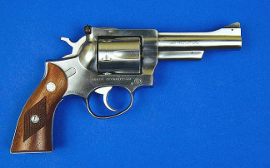
Однако основным достижением американского станкостроения было не развитие традиционного токарного станка, а создание его модификации - револьверного станка. С. Фитч в 1845 г. разработал и построил станок с восемью режущими инструментами в револьверной головке, позволяющей быстро менять резцы во время работы. По одной из версий револьверным станок стали называть, потому что впервые он нашёл применение в производстве нового в XIX веке оружия для американской армии – револьвера. По другой именно механизм смены патронов в револьвере путём поворота барабана натолкнул Фитча на создание револьверной головки в токарном станке. Быстрота смены инструмента резко повысила производительность труда при изготовлении серийной продукции. Это был серьезный шаг к созданию станков-автоматов.
В деревообработке первые станки-автоматы уже появились: в 1842 г. такой автомат построил К. Випиль, а в 1846 г. Т. Слоан. Первый универсальный токарный станок с полной механизацией всего процесса работы изобрел в 1873 г. Хр. Спенсер.
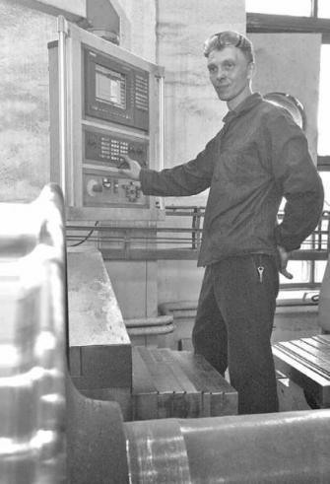
В XX веке производства достигли таких масштабов, что промышленники задумались над тем, как сделать так, чтобы серийное производство проходило вообще почти без участия человека. Так на смену традиционным токарным станкам с ручным управлением всеми механизмами пришли станки с ЧПУ – числовым программным управлением. Эти станки работают сами по чёткой, заранее заданной специальным алфавитным кодом программе. В ней подробно описано, с какой скоростью должна вращаться заготовка, когда и на какое расстояние должен сдвинуться суппорт, в какой последовательности должны быть прорезаны определённые участки, и многое другое. Токари на больших серийных производствах сегодня уже не работают на станках в привычном понимании, они занимаются написанием этих программ и контролем за работой полностью механизированных станков. Написание программ для таких станков – очень сложная и требующая специального обучения работа. Если в прошлом от хорошего токаря требовалась прежде всего физическая сила, то теперь более важен опыт и знания.
Современный токарный станок
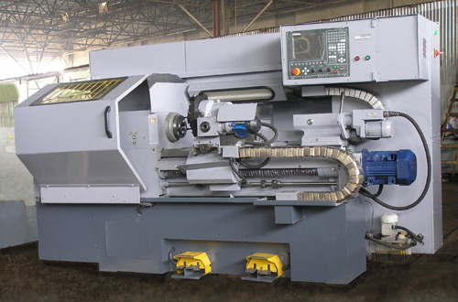
Совершенствование токарных станков происходит и сегодня. В основном сейчас работа идёт над заменой всех механических систем в станке электронными, так, чтобы любое действие станка можно было запрограммировать. Изменяется, дополняется и конструкция станка. Никому не известно как будут выглядет токарные станки в будущем – ну, скажем, лет через 50.
Токарный станок с ЧПУ

